*НОУ дополнительного профессионального образования*

*«Экспертно-методический центр»*

*«Cognitus»*

|  |  |  |
| --- | --- | --- |
| D:\ЧУГРОВА\лого_Когнитус.jpg | **Международные и Всероссийские**  **научно-практические конференции, педагогические чтения,**  **конкурсы, проекты** | [**www.emc21.ru**](http://www.emc21.ru)  *(сайт)*  [**cognitus21@mail.ru**](mailto:cognitus21@mail.ru)  *(е-mail)* |

**Положение о IV Международном конкурсе**

**профессионального мастерства**

**«ПРОФЕССИОНАЛЬНАЯ ПОМОЩЬ   
ЛОГОПЕДА И ПСИХОЛОГА»**

*(с изданием электронного диска)*

**1. Общие положения**

1.1. Международный образовательный конкурс профессионального мастерства «Профессиональная помощь логопеда и психолога»проводится Негосударственным образовательным учреждением дополнительного профессионального образования «Экспертно-методический центр».

*Негосударственное образовательное учреждение дополнительного профессионального образования «Экспертно-методический центр», официально зарегистрированное в Министерстве Юстиции России* ***некоммерческое образовательное учреждение повышения квалификации*** *(Свидетельство о государственной регистрации некоммерческой организации № 1209 выдано Министерством Юстиции Российской Федерации; Лицензия на образовательную деятельность серии 21Л01 №0000286).*

1.2. Конкурс направлен на создание методической копилки логопедов и психологов России для развития научно и методически обоснованной системы обучения, воспитания, развития и перевоспитания личности.

1.3. Задачи конкурса:

* выявление талантливых педагогических работников, их поддержка и поощрение;
* активизация деятельности логопедов и психологов на обновление учебно-воспитательного процесса с учетом требований новых стандартов, Федерального закона «Об образовании в Российской Федерации»,
* распространение актуального опыта лучших логопедов и психологов Российской Федерации;
* методическая поддержка внедрения электронных образовательных ресурсов в учебно-воспитательный процесс, ознакомление с опытом их практического использования в учреждениях образования.

1.4. По материалам Конкурса выпускается электронный сборник (копилка методических разработок, сценариев и пр.), которому присваивается УДК, ББК, авторский знак.

1.5. Международный/всероссийский образовательный конкурс профессионального мастерства «Профессиональная помощь логопеда и психолога» - официальноемероприятие:

– организаторы данного мероприятия – официальное учреждение, имеющее лицензию;

– материалы конференции проходят редакционно-издательскую обработку;

– по материалам конкурса издаётся электронный сборник с указанием выходных данных;

– присваиваются индексы ББК, УДК, авторский знак;

– осуществляется государственная регистрация и библиографический учет обязательных экземпляров электронных изданий в Федеральном государственном унитарном предприятии НТЦ «Информрегистр» (требования ВАК);

– Главный редактор электронных сборников – А.Н. Ярутова.

**2. Организаторы и рабочие органы Конкурса**

2.1. Организатором Конкурса является Негосударственное образовательное учреждение дополнительного профессионального образования «Экспертно-методический центр».

2.2. Для проведения Конкурса формируются два коллегиальных органа: оргкомитет и жюри, в которые приглашаются авторитетные деятели в области образования и информационных технологий. Для приема заявок и их первичного рассмотрения в составе оргкомитета создается отборочная экспертная комиссия, определяющая соответствие поданных работ условиям Конкурса.

Председатель оргкомитета – М.П. Нечаев,доктор педагогических наук, профессор кафедры УРОС ГАОУ ВПО «МИОО», зав. кафедрой воспитательных систем ГБОУ ВПО МО «АСОУ», Почетный работник общего образования РФ, член-корреспондент МАНПО, г. Москва.

2.3. Прием заявок осуществляется по E-mail: [**cognitus21@mail.ru**](mailto:cognitus21@mail.ru)**.**

**3. Участники конкурса**

3.1. К участию в Конкурсе приглашаются

* логопеды и психологи России,
* студенты и аспиранты педагогических вузов.

3.2 Участники конкурса определяются путем самовыдвижения или выдвижения кандидатур образовательным учреждением.

3.3.  На конкурс могут быть представлены как индивидуально выполненные работы, так и работы, выполненные авторским коллективом не более 2-х человек.

**4. Конкурсные мероприятия**

4.1. Конкурс проводится с 28 октября 2016 г. по 29 декабря 2016 г. в **два тура**.

4.2. **I-ый тур проводится с 28 октября 2016 г. по 08 декабря 2016 г**. – представление в адрес Оргкомитета конкурсной работы, заявки на участие в Конкурсе (приложение №1 к Положению) и квитанции об оплате оргвзноса. Последний день приема заявок – 09 декабря 2016 г.

Все материалы конкурса представляются в электронном виде по E-mail: [**cognitus21@mail.ru**](mailto:cognitus21@mail.ru)

4.3. **II-ой тур проводится с 09 декабря 2016 года – 29 декабря 2016 года** – предполагает изучение конкурсных работ экспертами, определение победителей и лауреатов Конкурса.

4.4. Все материалы, присланные на конкурс, публикуются в электронном сборнике в течение месяца после опубликования результатов конкурса на сайте emc21.ru

При этом конкурсанты могут отказаться от публикации своей работы в электронном сборнике, сделав пометку в конкурсной заявке.

Материалы для публикации высылаются в Оргкомитет как дополнительный (2-й) файл к Заявке.

4.5. **Конкурсное задание**

*В конкурсе только одно задание – представить (на выбор) методическую разработку, подробный план занятий, программы/проекты и пр. на актуальную тему, связанную с деятельностью логопедов или психологов. К конкурсной работе необходимо приложить (на отдельном файле) аннотацию конкурсного материала (не более 1 страницы).*

**5. Критерии оценивания.**

5.1.  Экспертами оцениваются:

* соответствие содержания разработки заявленным целям и задачам;
* структура и содержание представленной работы;
* практическая значимость разработки;
* уровень методической разработки;
* стиль и ясность изложения материала;
* грамотность и логичность изложения;технологичностьпредставленных конкурсных материалов (чёткий алгоритм);
* уровень оформления представленных материалов;
* оформление списка использованной литературы в соответствии с ГОСТ Р 7.0.5-2008.

**6. Выдвижение разработок на Конкурс**

6.1. Для участия в Конкурсе необходимо прислать в Оргкомитет **в электронном** виде по электронной почте с пометкой «Конкурс логопедов и психологов» **конкурсные** **материалы,** **заявку** (см. Приложение 1) и **квитанцию** об оплате оргвзноса.

6.2. Допускается выдвижение на Конкурс методической разработки и пр. от группы авторов (не более 3-х). Количество конкурсных работ от одного автора неограничен.

6.3. Экспертная комиссия вправе запросить дополнительную информацию от заявителя методических разработок внеклассных мероприятий, сценариев с целью более адекватного оценивания ее содержания.

6.4. Информация об итогах Конкурса размещается 29 декабря 2016 г. на сайте<http://emc21.ru>

6.5. Квитанцию для оплаты и заявку для заполнения данных можно самостоятельно подготовить и распечатать на сайте <http://emc21.ru> в разделе «Профессиональные конкурсы»

**7. Требования к оформлению конкурсной работы**

7.1. Для участия в конкурсе необходимо представить следующие материалы:

* аннотацию (обоснование) представленных материалов объемом **не более 1 страницы,** в которой должны быть общая характеристика представляемой конкурсной работы, её назначение (*обязательно*);
* конкурсную работу (*обязательно*);
* фото- или видеоматериалы проведения (*если имеются*);
* дидактические или другие материалы: плакаты, презентации, клипы, коллекция картинок, музыка, которая использовалась и т.д. (*если имеются*).

Также можно представить дополнительный (не конкурсный) материал для иллюстрации определённых конкурсных позиций.

7.2. На конкурс принимаются работы объемом **не менее 3 страниц, но не более 12 страниц.** Непосредственно конкурсная работа размещается на отдельном файле или в папке с пометкой «Конкурсная работа».

7.3. Описание может содержать графические иллюстрации, включая скриншоты, и ссылки на опубликованные статьи, доклады и авторские интернет-ресурсы по тематике разработки.

7.4. Аннотация и конкурсные материалы, предназначенные для размещения в электронном пособии, должны быть выполнены в редакторе Microsoft Word: ориентация листа – книжная, формат А4, поля по 2 см по периметру страницы, шрифт Times New Roman, размер шрифта для всей статьи, кроме таблиц – 14 пт, размер шрифта для таблиц – 12 пт, междустрочный интервал – одинарный, выравнивание по ширине страницы, абзацный отступ – 1 см (без использования клавиш «Tab» или «Пробел»). Страницы **НЕ** нумеруются. Использование в тексте разрывов страниц **НЕ допускается.**

**ЭТИ ПАРАМЕТРЫ НАСТРАИВАЮТСЯ ТАК:**

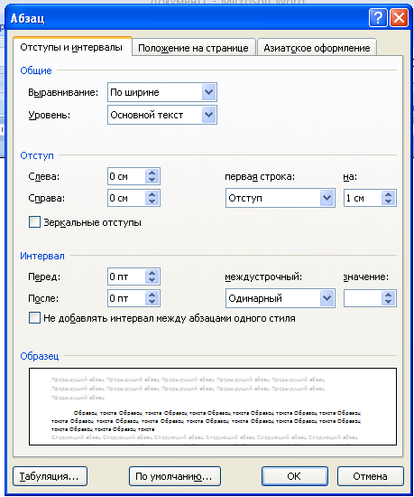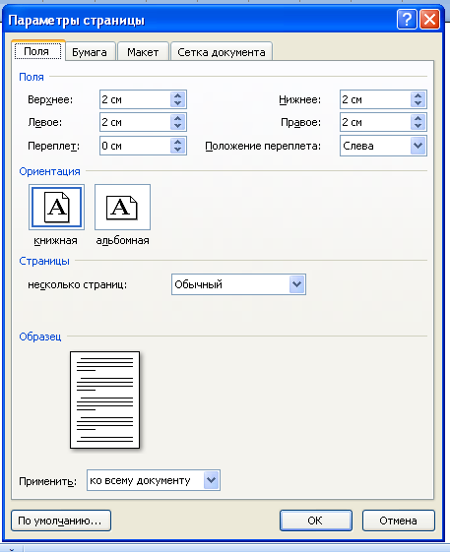

7.5. Таблицы и схемы должны представлять собой **обобщенные материалы исследований**. Рисунки должны быть четкими и легко воспроизводимыми. Названия и номера рисунков должны быть указаны **под рисунками**, названия и номера таблиц – **над таблицами.** Таблицы, схемы, рисунки и формулы не должны выходить за пределы указанных полей.

7.6. **Список литературы** (если есть) оформляется в соответствии с **ГОСТ Р 7.0.5-2008** в алфавитном порядке. Оформлять ссылки на соответствующий источник списка литературы следует в тексте в квадратных скобках (например: [1, с. 233]). Использование автоматических постраничных ссылок **НЕ допускается**.

**Оргкомитет оставляет за собой право не опубликовывать работы в электронном пособии, не соответствующие требованиям п.6. настоящего положения**

**Образец оформления заголовка, текста статьи и списка литературы**

*Иванов Иван Иванович,*

*9 класс, МОУ «СОШ № 12»,*

*г. Чебоксары, Чувашская Республика*

**СИМВОЛИКА В РУССКОЙ И ЗАРУБЕЖНОЙ ЛИТЕРАТУРЕ**

Текст, Текст, Текст, Текст, Текст, Текст, Текст, Текст, Текст, Текст, Текст, Текст, Текст, Текст, Текст, Текст, Текст, Текст, Текст, Текст, Текст, Текст, Текст, Текст, Текст, Текст.

Список литературы

1. Достоевский Ф.М. Собрание сочинений в 15-ти томах. – Л.: Наука, 1989. – Т. 5. – 519 с.

2. Символика цвета в романе Достоевского «Преступление и наказание» [Электронный ресурс]. – Режим доступа: <http://www.velib.com/text_sochin.php?id=1969>.

*Мы будем Вам признательны, если в тексте будут отсутствовать*

*двойные пробелы, знаки разрыва строки, автоматические переносы,*

*разреженный или уплотненный межбуквенный интервал!!!*

**8. Стоимость участия в Конкурсе.**

8.1. Каждый участник Конкурса оплачивает **организационный взнос за участие в Конкурсе в размере 870 рублей**

Каждый дополнительный **(соавторы)** сертификат или диплом, выдаваемый по итогам Конкурса, оплачивается отдельно – **70 рублей за один документ**.

8.2. Организационный взнос за участие в Конкурсе компенсирует следующие затраты: оплату экспертам, налоги, почтовые расходы (пересылку документов почтой России по итогам Конкурса: дипломов Победителей и Лауреатов или сертификатов участия (пересылка в страны Зарубежья оплачивается дополнительно в соответствии с весом бандероли), вёрстку работ, услуги связи, оформление сертификатов, дипломов, свидетельств, изготовление именной медали абсолютного победителя, издание и рассылка (Почтой России) электронных сборников.

После оплаты организационного взноса необходимо уведомить Оргкомитет об оплате, выслав копию (фотографию) квитанции об оплате на e-mail: [cognitus21@mail.ru](mailto:cognitus21@mail.ru).

8.3. На 1 (одну) опубликованную конкурсную работу **бесплатно** полагается 1 (один) экземпляр электронного сборника, в котором опубликована данная работа, независимо от числа соавторов.

Можно приобрести дополнительные экземпляры электронного сборника (диск). Стоимость дополнительного экземпляра – 250 рублей (с пересылкой одного сборника).

**8.5. Реквизиты для оплаты предоставляются авторам после одобрения и принятия статьи.**

*Убедитесь, что Ваше письмо получено!*

*Подтверждение придет Вам по e-mail, с которого осуществлялась*

*отсылка материалов. Если Вы не получили подтверждение о получении*

*письма в течение трех рабочих дней, повторите отправку.*

*Письмо с одобрением публикации статьи и реквизитами для оплаты придет Вам*

*на электронный адрес, указанный в заявке.*

**9. Награждение участников Конкурса**

**9.1.** Каждый участник по итогам Конкурса (не считая соавторов) получает сертификат участника, лауреаты Конкурса – дипломы лауреатов, победители (I, II, III места) – дипломы победителей; участник, набравший наибольшее количество баллов, становится *Абсолютным победителем* и награждается именной *медалью Победителя*, при этом в дипломе делается отметка, подтверждающая факт вручения медали.

9.2. Абсолютный победитель получает право на одну бесплатную публикацию (объемом не более 3 стр.) в течение двух месяцев после окончания Конкурса в сборнике (по согласованию), издаваемом Экспертно-методическим центром (www:emc21.ru), победители, занявшие I место, получают скидку (30%) на публикацию своей статьи в сборнике (по согласованию); конкурсанты, занявшие II, III места, получают скидку (20%) на публикацию своей статьи в сборнике (по согласованию) (e-mail: cognitus21@mail.ru).

9.3. **Электронный** **сборник** материалов Конкурса высылается авторам, опубликовавшим в нём свои работы, в течение 45 дней с момента подведения итогов Конкурса.

Весь пакет наградных бланков и приз – в течение 45 дней с момента подведения итогов Конкурса.

9.4. Каждый участник может получить дополнительно (по желанию) именную медаль за участие в конкурсе (стоимость 1150 рублей). Медаль выполнена из сплавов металла, покрытие под античное золото или серебро, толщина медали 3 мм, диаметр 70 мм. Медаль упакована в коробочку – подставку. Поздравительный текст печатается на гладком металлическом (под золото или серебро) вкладыше диаметром 50 мм.

9.5. Победители и лауреаты Конкурса могут дополнительно заказать кубок Победителя (стоимость кубка с именной накладкой – 23-24 см – 1950 руб.).

Факт вручения медали или кубка подтверждается сертификатом.

**10. Контактные данные Оргкомитета**

Адрес: 428018, г. Чебоксары, ул. Афанасьева, д. 8, офис 311,

НОУ ДПО «Экспертно-методический центр»

Тел./факс: 8 (8352) 58-31-27

E-mail: cognitus21@mail.ru

Сайт: emc21.ru

Контактные лица: Анна Алексеевна, Людмила Анатольевна